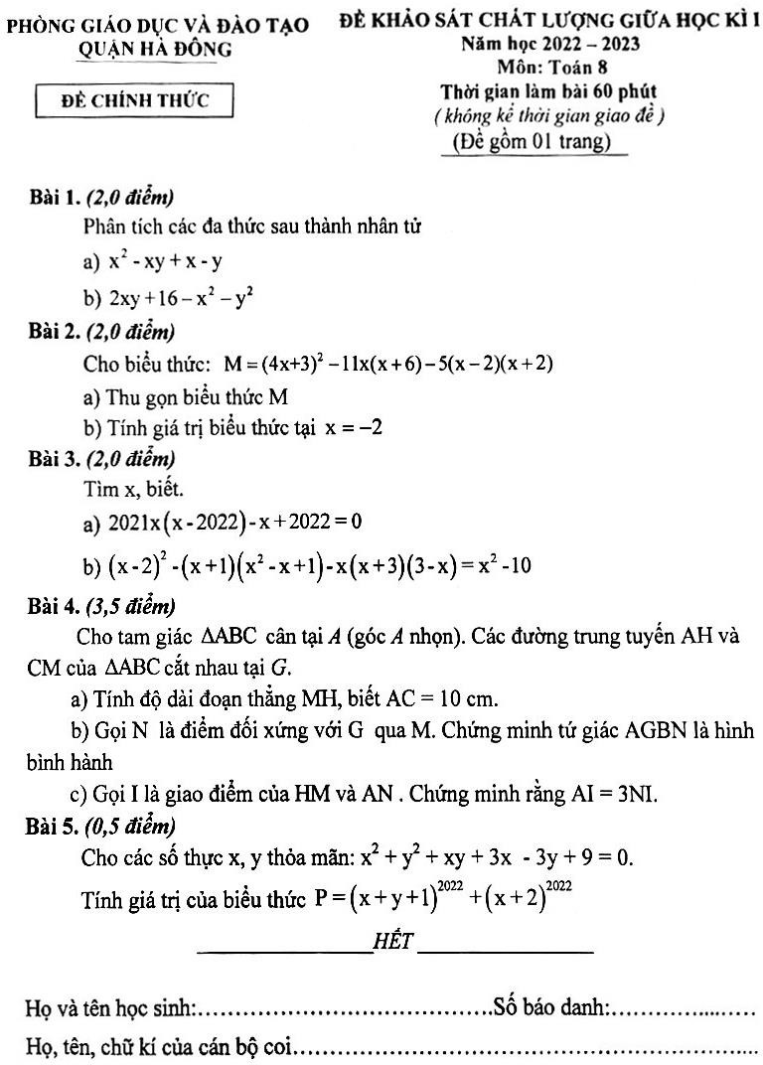

PHÒNG GIÁO DỤC VÀ ĐÀO TẠO QUẬN HÀ ĐÔNG | HƯỚNG DẪN CHẤM KHẢO SÁT CHẤT LƯỢNG GIỮA HỌC KÌ I  Môn: Toán 8  Thời gian làm bài 60 phút  ( không kể thời gian giao đề )

Câu |  | Nội dung | Điểm
 | a | x² − xy + x − y = x ( x − y) + ( x − y )  = ( x − y)( x + 1) | 0,5
 |  |  | 0,5
 | b | 2xy +16 – x² – y² = 4² − (x² − 2xy + y² )  = 4² − ( x + y )2  = ⎡⎣4 − ( x + y )⎤⎦ ⎡⎣4 + ( x + y )⎦⎤  = (4 − x − y)(4 + x + y) | 0,25
1 |  |  | 0,25
 |  |  | 0,25
 |  |  | 0,25
 | a | Thu gọn biểu thức M
 |  | M = (4x+ 3)² - 11x(x+6)- 5(x - 2)(x+ 2) | 0,5
 |  | = 16x² + 24x+ 9 - 11x² - 66x - 5(x² - 4) | 0,5
2 |  | = 5x² - 42x+ 9 - 5x² + 20  = -42x+ 29 | 0,5
 | b | Thay x= -2 vào M ta có
 |  | M = −42.(−2) + 29  = 84 + 29 | 0,25
 |  | = 113 | 0,25
 | a | 2021x ( x − 2022) − x + 2022 = 0  2021x ( x − 2022) − ( x − 2022) = 0  ( x − 2022)(2021x −1) = 0  +) TH1:  x − 2022 = 0  x = 2022  +) TH2:  2021x −1 = 0  2021x = 1  x = 1  2021  Vậy x ∈⎧ 1 ; 2022⎫  ⎨ 2021 ⎬  ⎩ ⎭
3
 |  |  | 0,5
 |  |  | 0,25
 |  |  | 0,25

 | b | ( x − 2)2 − ( x +1)(x² − x +1) − x ( x + 3)(3 − x) = x² −10  x² − 4x + 4 − x³ −1− x (9 − x² ) − x² +10 = 0  x² − 4x + 4 − x³ −1− 9x + x³ − x² +10 = 0  −13x +13 = 0  x = 1  Vậy x = 1 | 0,5  0,25  0,25
4 | a | Vẽ hình đúng tới câu a, ghi GT, KL  A  E  I  N  M  G  B H C  Có AH, CM là các đường trung tuyến của ΔABC (gt)  ⇒ M là trung điểm của AB, H là trung điểm của BC  Xét ΔABC , có:  M là trung điểm của AB (cmt)  H là trung điểm của BC(cmt)  ⇒ MH là đường trung bình của ΔABC (đ/n)  ⇒ MH / / AC và MH = 1 AC = 5cm ( định lí 2, đường trung bình của  2  tam giác )
 |  |  | 0,5
 |  |  | 0,25
 |  |  | 0,5
 |  |  | 0,25
 | b | Có: N đối xứng với G qua M (gt) ⇒ M là trung điểm của GN ( định nghĩa đối xứng tâm )  Xét tứ giác AGBN, có:  M là trung điểm của GN (cmt) M là trung điểm của AB (cmt) AB ∩ GN = {M}  ⇒tứ giác AGBN là hình bình hành (DHNB) | 0,25
 |  |  | 0,5
 |  |  | 0,25

 | c | Gọi E là trung điểm của AN ⇒ AE = EN = 1 AN  2  Có CG = 2GM (t/c của trọng tâm )  Có GN = 2GM ( do M là trung điểm của GN (cmt))  ⇒ CG = GN ;có (G ∈CN ) ⇒ G là trung điểm của CN  Xét ΔANC , có:  E là trung điểm của AN (cách dựng)  G là trung điểm của CN (cmt)  ⇒ GE là đường trung bình của ΔANC  ⇒ GE // AC ( định lí 2, đường trung bình của tam giác ) Có: MH // AC (cmt)  ⇒ GE // IM  Xét ΔNGE , có:  M là trung điểm của GN (cmt)  MI // GE (cmt)  ⇒ I là trung điểm của NE ( định lí 1, đường trung bình của tam giác )  ⇒ NI = IE = 1 NE = 1 AN  2 4  Có AI = AE + EI = 1 AN + 1 AN = 3 AN  2 4 4  ⇒ AI = 3NI | 0,25  0,25  0,25  0,25
5 |  | Ta có:  x² + y² + xy + 3x −3y + 9 = 0 ⇒ 2x² + 2 y² + 2xy + 6x −6 y +18 = 0  ⇒ (x² + 2xy + y² ) + (x² + 6x + 9) + ( y² − 6 y + 9) = 0  ⎧x + y = 0  ⇒ ( x + y )2 + ( x + 3)2 + ( y − 3)2 = 0 ⇒ ⎪x + 3 = 0  ⎨  ⎪ y − 3 = 0  ⎩  (Vì ( x + y)2 ≥ 0;( x + 3)2 ≥ 0;( y − 3)2 ≥ 0;∀x, y)  ⎧x = − y  ⇒ ⎪x = −3  ⎨  ⎪ y = 3  ⎩  Khi đó:  P = (−3 + 3 +1)2022 + (−3 + 2)2022 = 2 | 0,25  0,25
(Lưu ý: Học sinh làm theo cách khác mà đúng thì vẫn cho điểm tối đa.)

